Opis przedmiotu zamówienia
Wymiana mebli biurowych w siedzibie Centrum Wsparcia Osób z Niepełnosprawnościami.
Zamówienie w ramach projektu „Uniwersytet otwarty na potrzeby osób z niepełnosprawnościami” o numerze POWR.03.05.00-00-A023/19, który jest realizowany przez Uniwersytet Jana Kochanowskiego w Kielcach. Projekt jest współfinansowany ze środków Unii Europejskiej w ramach Europejskiego Funduszu Społecznego, Oś III Szkolnictwo wyższe dla gospodarki i rozwoju Działanie 3.5 Kompleksowe programy szkół wyższych Programu Operacyjnego Wiedza Edukacja Rozwój 2014-2020
- Przedstawione w niniejszym dokumencie zdjęcia, rysunki itp. mają wyłącznie charakter poglądowy mający przybliżyć Wykonawcy wygląd wizualny mebli opisanych przez Zamawiającego w celu zobrazowania walorów wizualnych i estetycznych koniecznych do osiągnięcia przez Wykonawcę, stanowią one wzór wymagań Zamawiającego.
- Zamawiający dopuszcza możliwość składania ofert równoważnych w przypadkach, w których Zamawiający wskazuje kolor, znaki towarowe, patent lub pochodzenie przedmiotu zamówienia, z zachowaniem przez Wykonawcę zasad i wymogów opisanych w SIWZ i opisie przedmiotu zamówienia. Wpisanie znaków towarowych jest uzasadnione specyfiką przedmiotu zamówienia i Zamawiający nie może opisać przedmiotu zamówienia za pomocą innych dostatecznie dokładnych określeń. Użyte w specyfikacji i opisie przedmiotu zamówienia określenia wskazujące znaki towarowe, patent lub pochodzenie przedmiotu zamówienia należy odczytywać z wyrazami „lub równoważne”.
- Wykonawca oferując przedmiot równoważny do opisanego w specyfikacji jest zobowiązany zachować równoważność w zakresie parametrów użytkowych, funkcjonalnych i jakościowych, które muszą być na poziomie nie niższym od parametrów wskazanych przez Zamawiającego.
- Wykonawcy mogą zaproponować rozwiązania równoważne o takich samych parametrach lub je przewyższające, jednak ich obowiązkiem jest udowodnienie równoważności.
- W przypadku wątpliwości związanych z faktem równoważności Zamawiający będzie mógł poprosić o dodatkowe wyjaśnienia do Wykonawcy i/lub niezależnych jednostek badawczych mogących potwierdzić spełnienie wymagań. Na etapie realizacji należy umożliwić weryfikację dostarczanych mebli i w przypadku stwierdzenia niezgodności, możliwe jest wstrzymanie całej dostawy wraz z nakazem natychmiastowej wymiany na koszt i odpowiedzialność Wykonawcy. Ewentualne wskazane nazwy produktów oraz ich producenci mają na celu jedynie przybliżyć wymagania, których nie można było opisać przy pomocy dostatecznie dokładnych i zrozumiałych określeń.
- Zgodnie z art. 30 ust. 4 ustawy Pzp, w przypadkach przywołanych w Specyfikacji i opisie przedmiotu zamówienia - norm, aprobat, specyfikacji technicznych i systemów odniesienia, o których mowa w art. 30 ust. 1-3 ww. ustawy, Zamawiający dopuszcza rozwiązania równoważne opisywanym.
- Wymiary mebli: +/- 5 cm z zastrzeżeniem mebli robionych na wymiar oraz mebli, w opisach których podany jest wymiar minimalny.
- Zamawiający wymaga aby oferowany przedmiot zamówienia spełniał wszystkie wymagania odpowiednich dokumentów normatywnych potwierdzających jakość i bezpieczeństwo użytkowania oraz wymaga, aby Wykonawca posiadał dla oferowanego przedmiotu zamówienia wszystkie wymienione w opisie przedmiotu zamówienia certyfikaty i atesty. Certyfikaty, atesty powinny być wystawione przez niezależną jednostkę uprawnioną do wydawania tego rodzaju zaświadczeń. Dokumenty te Wykonawca będzie zobowiązany przedstawić w oryginale lub kopii potwierdzonej za zgodność z oryginałem – na każde żądanie Zamawiającego.
- Kolor mebli i tapicerki należy bezwzględnie ustalić z Zamawiającym.

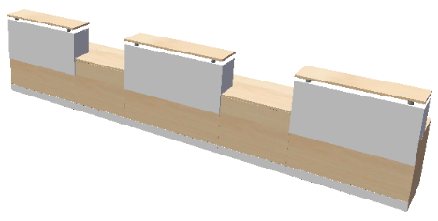 | Lada modułowa:  Wymiary :  - część niska : 80 cm x 70 cm x 75 h cm – 2 sztuki,  - część z nadstawką : 120 cm x 70 cm x 117 h cm – 2 sztuki,  + 130 cm x 70 cm x 117 cm h -1 sztuka.  Blaty robocze lad, podpory i górne blaty nadstawek wykonane  z płyty wiórowej laminowanej – gr. 25 mm z obrzeżem ABS gr. 2 mm.  Pozostałe elementy płyta gr.18 mm z obrzeżem ABS gr. 1 mm.  Górny blat nadstawki zamontowany na wspornikach aluminiowych fi 50 mm, h 50 mm.  Wszystkie elementy płytowe łączone na mimośrody.  Elementy lad (bryły) posiadają nawierty służące do łączenia ze sobą poszczególnych brył przy pomocy niklowanych śrub z nakrętkami kapturkowymi.  W blatach roboczych – przelotki na okablowanie.  Lada wyposażona w stopki do poziomowania.
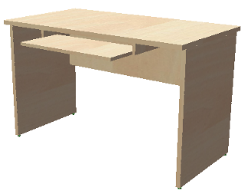 | Biurko z półką na klawiaturę- 6 sztuk:  Wymiary : 120 cm x 65 cm x 75 h cm.  Blat, podpory wykonane z płyty wiórowej laminowanej – gr. 25 mm z obrzeżem ABS gr. 2 mm.  Osłona przednia wys. 40 cm – płyta gr. 18 mm.  Półka na klawiaturę z płyty gr. 18 mm z obrzeżem ABS gr. 1 mm na prowadnicach kulkowych dwurzędowych mocowanych do blatu na kątowniki stalowe z możliwością regulacji wysokości.  Przelotka do kabli.  Biurko wyposażone w stopki do poziomowania.
Kontener 4-szufladowy z zamkiem centralnym- 8 sztuk:
Wymiary : 43 cm x 54 cm x 63 h cm.
Zamykany zamkiem centralnym.
Wkłady szuflad z płyty gr. 12 mm na prowadnicach rolkowych.
Wieńce wykonane z płyty laminowanej gr. 25 mm z obrzeżem ABS gr. 2 mm, pozostałe elementy - gr. 18 mm z obrzeżem ABS gr. 1 mm.
Uchwyty – rozstaw 128 mm.
Kontener wyposażony w podgumowane kółka fi 40 mm.
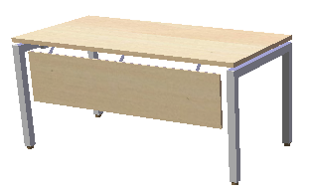 | Biurko- 2 sztuki:  Wymiary : 140 cm x 80 cm x 75 cm h.  Blat z płyty wiórowej laminowanej– gr. 25mm z obrzeżem ABS gr. 2 mm.  Osłona wys. 33 cm z płyty gr. 18 mm z obrzeżem ABS gr. 1 mm, mocowana do blatu z dystansem 55 mm za pomocą kątowników metalowych w kolorze stelaża.  Stelaż – profil stalowy 50 x 50 x 1,5 mm z taśm zimnowalcowanych z blatem „pływającym”.  Prześwit stelaż – blat 20 mm.  Stelaż w kształcie litery „C”, połączenie profili niewidoczne. Nogi łączone min. dwiema belkami o przekroju min. 40 x 20 mm. Belki mocowane do stelaża „na wcisk”. Całość pokryta farbą proszkową. Stelaż wyposażony w stopki regulacyjne z poziomowaniem – regulacja do 3 cm.
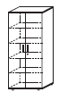 | Szafa aktowa- 3 sztuki:  Wymiary : 80 cm x 40 cm x 187 h cm.  Wieńce wykonane z płyty wiórowej laminowanej– gr. 25 mm z obrzeżem ABS gr. 2 mm.  Boki, półki, drzwi – gr. 18 mm z obrzeżem ABS gr. 1 mm. Wszystkie elementy łączone na mimośrody.  Tył – HDF gr. 3,2 mm.  Stopki – wys. 30 mm z regulacją.  Uchwyty – rozstaw 128 mm.  Szafa wyposażona w zamek patentowy.
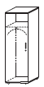 | Szafa ubraniowa- 1 sztuka:  Wymiary : 60 cm x 40 cm x 187 h cm.  Wieńce wykonane z płyty wiórowej laminowanej– gr. 25 mm z obrzeżem ABS gr. 2 mm.  Boki, półki, drzwi – gr. 18 mm z obrzeżem ABS gr. 1 mm. Wszystkie elementy łączone na mimośrody . Szafa wyposażona w wieszak wysuwny/w rurę garderobianą oraz półkę.  Tył – HDF gr. 3,2 mm.  Stopki – wys. 30 mm z regulacją.  Uchwyty – rozstaw 128 mm.  Szafa wyposażona w zamek patentowy.
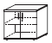 | Szafka pod ksero- 1 sztuka:  Wymiary : 80 cm x 60 cm x 75 h cm.  Wieńce wykonane z płyty wiórowej laminowanej– gr. 25 mm z obrzeżem ABS gr. 2 mm.  Boki, półki, drzwi – gr. 18 mm z obrzeżem ABS gr. 1 mm. Wszystkie elementy łączone na mimośrody.  Tył – płyta gr. 18 mm.  Stopki – wys. 30 mm z regulacją.  Uchwyty – rozstaw 128 mm  Szafka wyposażona w zamek patentowy.
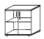 | Szafka gospodarcza- 2 sztuki:  Wymiary : 80 cm x 40 cm x 81 h cm.  Wieńce wykonane z płyty wiórowej laminowanej– gr. 25 mm z obrzeżem ABS gr. 2 mm.  Boki, półki, drzwi – gr. 18 mm z obrzeżem ABS gr. 1 mm. Wszystkie elementy łączone na mimośrody .  Tył – HDF gr. 3,2 mm.  Stopki – wys. 30 mm z regulacją.  Uchwyty – rozstaw 128 mm.  Szafka wyposażona w zamek patentowy.
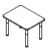 | Stolik niski- 1 sztuka:  Wymiary : 90 cm x 60 cm x 55 h cm.  Blat wykonany z płyty wiórowej laminowanej – gr. 25 mm z obrzeżem ABS gr. 2 mm. Wszystkie rogi zaokrąglone fi 50 mm.  Podparcie - 4 podpory metalowe rurowe o zmiennej średnicy (dół fi 45 mm, góra fi 50 mm). Podpory wyposażone w regulację poziomowania w zakresie 15 mm. Całość pokryta farbą proszkową.
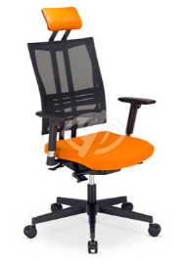 | Fotel biurowy- 6 sztuk:  Ergonomiczny fotel biurowy z mechanizmem synchronicznym, oparcie z wysokogatunkowej siatki z regulowanym na wysokość podparciem lędźwi. Tapicerowane tkaniną siedzisko . Zagłówek stały tapicerowany. Regulowane na wysokość podłokietniki. Oparcie odchylające się synchronicznie z siedziskiem w stosunku 2:1. Możliwość swobodnego kołysania się oraz blokady siedziska i oparcia w 5 pozycjach. Podstawa pięcioramienna z tworzywa sztucznego. Fotel wyposażony w kółka do powierzchni twardych lub miękkich.
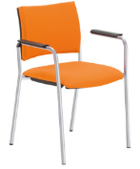 | Krzesło- 6 sztuk:  Ergonomicznie wyprofilowane oparcie. Tapicerowane tkaniną siedzisko oraz oparcie . Rama stalowa na 4 nogach, malowana proszkowo . Podłokietniki zintegrowane z ramą , odchylone do tyłu z plastikowymi nakładkami.
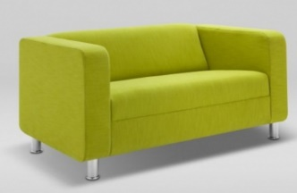 | Sofa 2-osobowa- 1 sztuka :  Wymiary : 139 cm x 78 cm x 68 h cm.  Sofa zbudowana z korpusu oraz dwóch boków (podłokietników) wspartych na nogach. Elementy połączone między sobą połączeniami śrubowymi przy zastosowaniu nakrętek pazurkowych typu T-nut. Konstrukcja mebla oparta jest na stelażu wykonanym z litego drewna oraz materiałów drewnopochodnych. Z drewna wykonane są elementy : ramiaki stelaża, profilowane łączyny w oskrzyni oraz w górnej części oparciowej jak również profilowane łączniki w podłokietnikach. Materiałami uzupełniającymi i wzmacniającymi konstrukcję są materiały drewnopochodne : płyta wiórowa frakcjonowana (boki korpusu, boki podłokietników, wypełnienie skrzyni), sklejka liściasta (wypełnienie dolne podłokietników, kostki do osadzenie nakrętek pazurkowych), płyta mdf lub płyta pilśniowa (warstwa podtrzymująca tapicerki, wypełnienia górne oraz boczne podłokietników). Wszystkie elementy konstrukcji są klejone oraz wzmocnione łącznikami tapicerskimi. Warstwa nośna tapicerki siedziska składa się z wkładki wykonanej z formatki typu Bonnel. Warstwa sprężynująca oparciowa złożona jest z pianek poliuretanowych o zróżnicowanej gęstości.  Warstwy wyściełające całego mebla stanowi owata tapicerska, pozwalająca na gładkie ułożenie warstwy obiciowej mebla.  Sofa tapicerowana wysokogatunkową tkaniną – o odporności na ścieranie min. 100 000 cykli Martindale.
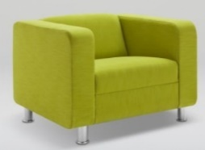 | Fotel- 1 sztuka:  Wymiary: 88 cm x 78 cm x 68 h cm.  Opis jak wyżej.
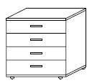 | Komoda- 2 sztuki:  Wymiary: 80 cm x 40 cm x 81h cm.  Szafa wykonana z płyty wiórowej obustronnie laminowanej o klasie higieniczności E1, obrzeże ABS dobrane pod kolor płyty.  Wieńce– gr. 25 mm z obrzeżem gr. 2 mm.  Boki, czoła szuflad – gr. 18 mm z obrzeżem gr. 1 mm. Wszystkie elementy łączone na mimośrody. Wkłady szuflad z płyty gr. 18 mm na prowadnicach rolkowych.  Tył – HDF gr. 3,2 mm.  Stopki – wys. 30 mm z regulacją.  Uchwyty – rozstaw 128 mm.
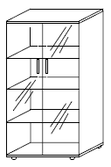 | Szafa – witryna- 1 sztuka:  Wymiary : 80 cm x 40 cm x 152 h cm.  Szafa wykonana z płyty wiórowej obustronnie laminowanej o klasie higieniczności E1, obrzeże ABS dobrane pod kolor płyty.  Wieńce– gr. 25 mm z obrzeżem gr. 2 mm.  Boki, półki – gr. 18 mm z obrzeżem gr. 1 mm. Wszystkie elementy łączone na mimośrody . Drzwi szklane – szkło antisol, gr. 4 mm. Tył – HDF gr. 3,2 mm.  Stopki – wys. 30 mm z regulacją.  Uchwyty – rozstaw 128 mm.
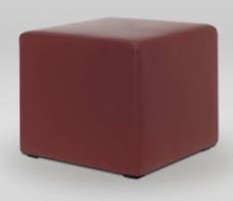 | Pufa- 1 sztuka:  Wymiary : 48 cm x 48 cm x 42 h cm.  Konstrukcję pufy stanowi skrzyniowy korpus oparty na 4 szt. nóżek wykonanych z polietylenu w kolorze czarnym. Głównymi elementami korpusu są : płyta górna, płyta dolna, słupki, płyty boczne. Płyta górna i dolna wykonane są z prasowanej frakcjonowanej płyty wirowej gr.12mm w klasie emisji formaldehydu E1. Płyty boczne wykonane z płyty MDF lub pilśniowej gr. 3,2 mm w klasie emisji formaldehydu E1. Sztywność konstrukcji zapewniają elementy nośne wykonane z litego drewna w postaci graniastych słupków o przekroju 32 x 32 mm. Detale konstrukcji są ze sobą klejone klejem dyspersyjnym oraz wzmocnione łącznikami tapicerskimi 16 mm oraz 40 mm. Warstwę sprężynującą w całym układzie tapicerskim stanowi pianka poliuretanowa o gr. 40 mm typu PU T-2540. Warstwę wyściełającą całego mebla stanowi owata tapicerska, pozwalająca na gładkie ułożenie warstwy obiciowej. Spód mebla zabezpieczony i wykończony jest wigofilem o gramaturze 70-90 g /m2. Pufa tapicerowana wysokogatunkową tkaniną – o odporności na ścieranie 100 000 cykli Martindale.

Kolorystyka mebli do uzgodnienia po wyborze oferenta.
Gwarancja min. 3 lata
Przykład wzornictwa: powyższe zdjęcia mają wyłącznie charakter poglądowy.

